1. **Naslov naloge: Tačko in skrivalnice**
2. **Zasnovana na** (če obstaja, URL naloge, na kateri temelji):

<https://pisek.acm.si/contents/4907-319805995281415931-895474193433606586-197320265678417123-1482385340191770510/>

1. **Predlagatelj** (ime, priimek, e-pošta):

Tea Bela Kočar; [1a.tea.belakocar@gmail.com](mailto:1a.tea.belakocar@gmail.com)

1. **Ilustracija naloge**Kuža (grafiko že imamo – lahko vzamemo iz naloge tartufi - <https://pisek.acm.si/contents/4907-319805995281415931-895474193433606586-197320265678417123-78978169459238075/>

**Pasji priboljšek = P**

**Marko – deček (grafiko že imamo – lahko vzamemo npr. iz naloge Martin v labirntu** [**https://pisek.acm.si/contents/4907-319805995281415931-895474193433606586-1024748151806866319-495781296650306/**](https://pisek.acm.si/contents/4907-319805995281415931-895474193433606586-1024748151806866319-495781296650306/)

**Vnesite kako je grafično videti naloga**

|  |  |  |  |  |  |  |  |  |  |  |  |  |  |  |
| --- | --- | --- | --- | --- | --- | --- | --- | --- | --- | --- | --- | --- | --- | --- |
|  |  |  |  |  |  |  |  |  |  |  |  |  |  |  |
|  | Kuža | P |  |  |  |  |  |  |  |  |  |  |  |  |
|  |  | P |  | P | P | P |  |  |  |  |  |  |  |  |
|  |  | P | P | P |  | P |  |  |  |  |  |  |  |  |
|  |  |  |  |  |  | P |  |  |  |  |  |  |  |  |
|  |  |  |  |  |  | P |  | P | P | P |  |  |  |  |
|  |  |  |  |  |  | P | P | P |  | P |  |  |  |  |
|  |  |  |  |  |  |  |  |  |  | P |  |  |  |  |
|  |  |  |  |  |  |  |  |  |  | P |  |  |  |  |
|  |  |  |  |  |  |  |  |  |  | P | P | P | Marko |  |
|  |  |  |  |  |  |  |  |  |  |  |  |  |  |  |

1. **Besedilo**

Marko se v gozdu s svojim psičkom Tačkom rad igra skrivalnice. Napiši program, ki bo Tačkov izostreni smrček vodil do vseh priboljškov in ga pripeljal do svojega lastnika. Pazi, število delčkov je omejeno, zato si dobro oglej sliko in poišči vzorec.

1. **Vnaprej podana koda: /**

**Tukaj vpišite kodo, ki je podana vnaprej (če to naloga predvideva).**

1. **Koda rešitve**

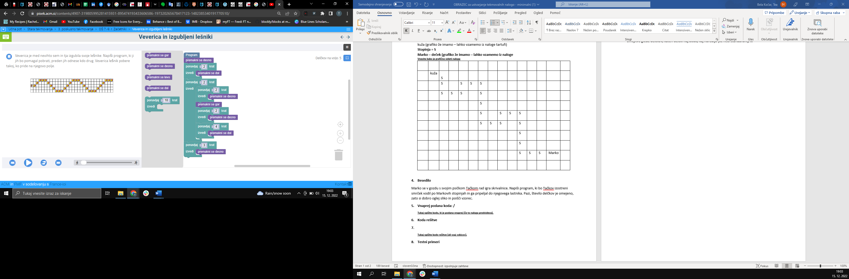

**Tukaj vpišite kodo rešitve (ali vsaj »skico«).**

1. **Testni primeri**

Samo en – napisan pri ilustraciji naloge

Test za dokončanje naloge: Tačko mora pobrati vse priboljške + pridi to Markota

Zgornji del je obvezen (vse, razen morda 1 in 5)!

DODATNO:

Opombe sestavljavcem, priloga grafične datoteke (z informacijo o avtorju/pravicah), morebitne omejitve glede delčkov, kateri delčki naj bodo, kaj naredijo (če niso standardni), …

**Delčki na voljo – enaki kot pri »Veverica in izgubljeni lešniki«**